Оценочные материалы для промежуточной аттестации по предмету «Математика» 9 класс

Цель: установление фактического уровня теоретических знаний обучающихся по математике и достижения результатов освоения образовательной программы, их практических умений и навыков по ключевым темам программы; оценка достижений конкретного учащегося, позволяющая выявить пробелы в освоении им образовательной программы и учитывать индивидуальные потребности учащегося в осуществлении образовательной деятельности.
Задачи: проверить уровень усвоения обучающимися основных тем программы математики 9 класса и умения применять знания при: действиях с действительными числами и рациональными выражениями; вычислении арифметических квадратных корней; решении линейных неравенства с одной переменной и их систем; действиях со степенями с целыми показателями; решении квадратных уравнений; решении текстовых задач с помощью рациональных уравнений; решении геометрических задач на применение свойств четырехугольников, практических задач на применение теоремы Пифагора.
Характеристика структуры и содержания работы
Форма проведения работы – комплексная контрольная работа .
В работе 12 заданий базового уровня.
Из них 9 заданий №2-№6 и №8-№11 с краткой записью решения и 3 заданий №1, №7, №12 с кратким ответом в виде последовательности цифр. Верный ответ 1 балл. Максимальное число баллов равно 12.
Баллы, полученные за выполненные задания, суммируются. Для получения положительной отметки необходимо получить 8 баллов, из них 6 баллов по алгебре и 2 балла по геометрии.

Распределение заданий по частям экзаменационной работы
Таблица 1

№ п/п | Часть работы | Тип заданий | Количество заданий
1 | Часть 1 | С кратким решением | 9
2 | Часть 1 | С кратким ответом в виде последовательности цифр | 3
 | Итого |  | 12

На проведение работы отводится 90 минут.

Распределение заданий КИМ по содержательным разделам курса математики, уровню сложности и видам проверяемых умений и способам действий
Таблица 2
Кодификатор элементов содержания | Название раздела | Число заданий в работе
1 | Числа и вычисления | 3
2 | Алгебраические выражения | 1
3 | Уравнения и неравенства | 2
4 | Функции и графики | 1
5 | Геометрия | 3
6 | Статистика и теория вероятностей | 2
 | Всего | 12

Шкала перевода баллов в отметки по пятибалльной шкале

Критерий 1
Для получения положительной отметки необходимо набрать 8 баллов, где не менее 6 баллов по алгебре и не менее 2 – по геометрии.

Критерий 2
Таблица 3
Математика | Оценка
11-12 баллов, из них не менее 2-х заданий по геометрии | 5
9-10 баллов, из них не менее 2-х заданий по геометрии | 4
8 баллов, из них не менее 2-х заданий по геометрии | 3
менее 8 баллов | 2

Критерии оценивания каждого задания

Верно – 1 балл, неверно – 0 баллов.

Вариант №1

Работа состоит из 12 заданий, из них 9 заданий №2-№6 и №8-№11 с краткой записью решения и 3 заданий №1, №7, №12 с кратким ответом в виде последовательности цифр. Верный ответ 1 балл. Максимальное число баллов по Части 1 равно 12.
Баллы, полученные за выполненные задания, суммируются. Для получения положительной отметки необходимо получить 8 баллов, из них 6 баллов по алгебре и 2 балла по геометрии.
На проведение работы отводится 90 минут.
Часть 1
Прочитай внимательно текст и выполни задания №1-№3
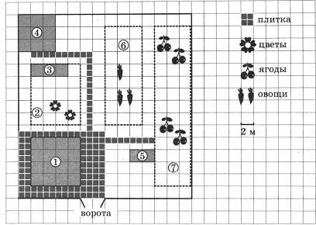
На плане изображен дачный участок по адресу: СНТ Рассвет, ул. Морская, 7 (сторона каждой клетки на плане равна 2 м). Участок имеет прямоугольную форму. Въезд и выезд осуществляется через единственные ворота. Площадь, занятая жилым домом, равна 64 кв. м. Помимо жилого дома, на участке есть баня, к которой ведет дорожка, выложенная специальным садовым покрытием. Между жилым домом и баней находится цветник с теплицей. Напротив жилого дома находится бак с водой для полива растений, за ним плодово-ягодные кустарники. В глубине участка есть огород для выращивания овощей. Все дорожки внутри участка имеют ширину 1 м и застелены садовым покрытием, состоящим из плит размером 1м х 1м. Площадка вокруг дома выложена плитами такого же размера, но другой фактуры и цвета. К дачному участку проведено электричество. Имеется магистральное газоснабжение.
№1. Для объектов, указанных в таблице, определите, какими цифрами они обозначены на плане. Заполните таблицу, в ответ запишите последовательность четырех цифр без пробелов, запятых и других дополнительных символов.
Объекты | Жилой дом | Цветник | Бак с водой | Баня
Цифры

№2. Плиты для садовых дорожек продается в упаковке по 6 штук. Сколько упаковок плит понадобилось, чтобы выложить все дорожки и площадку вокруг дома?
№3. Найдите площадь бани. Ответ дайте в квадратных метрах.
№4. Найдите значение выражения: 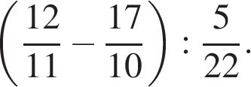
№5. В школе немецкий язык изучают 189 учащихся, что составляет 35% от числа всех учащихся школы. Сколько учащихся в школе?

№6. Найдите корни уравнения: 6 – 4(2х – 3) = 13 – 6х.
№7. Установите соответствие между графиками функций и формулами, которые их задают.
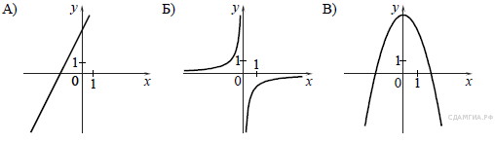
А | Б | В
- 2) 3) 4)
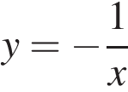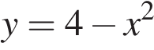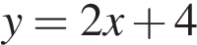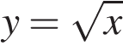
№8. В сборнике билетов по физике всего 50 билетов, в 11 из них встречается тема «Электричество». Найдите вероятность того, что в случайно выбранном на экзамене билете ученику не достанется вопрос по теме «Электричество».

№.9. Решите неравенство 3–4x >11- 8(x – 2) и определите, на каком рисунке изображено множество его решений.
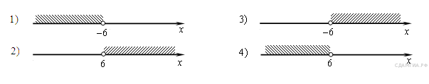
№10. Периметр прямоугольной трапеции, описанной около окружности, равен 100, ее большая боковая сторона равна 37. Найдите радиус окружности (рис. 1).

№11. На клетчатой бумаге с размером клетки 1х1 изображена трапеция. Найдите площадь трапеции (рис.2).

№12. Какое из следующих утверждений верно:
- В прямоугольном треугольнике гипотенуза равна сумме катетов.
- Всегда один из двух смежных углов – острый, а другой турой.
- Через любую точку, лежащую вне окружности, можно провести две касательные к этой окружности.
C
D

B
A

Рис. 1 Рис. 2

